Teatro de Fantoches - Biodiversidade Urbana
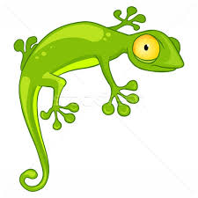
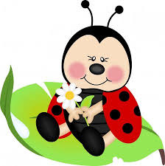
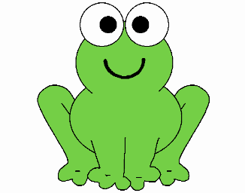
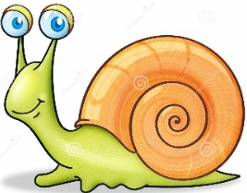
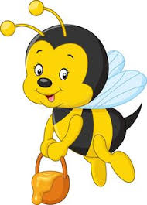

INTRODUÇÃO
A presente memória descritiva diz respeito a um projeto de trabalhos manuais com incentivo à reutilização de materiais e colagens sendo destinada a atividade, às crianças do jardim de infância e 1.º ciclo básico.
O conteúdo é sobre a biodiversidade urbana e a importância de espaços verdes perto e dentro das cidades.
A função mais relevante das árvores das artérias urbanas não é embelezarem, mas despoluírem, pelo oxigénio (O2) que produzem e pelo gás carbónico (CO2) que consomem.
Com os espaços verdes criados muitos animais, particularmente aves e insetos, habitam os amplos espaços urbanos arborizados.
A agricultura intensiva implicou o derrube de grande número de árvores e a poluição química dos campos, o que provocou uma diminuição drástica do número de insetos, vermes e pequenos mamíferos. Assim, não só muitas aves como até mamíferos procuraram refúgio, como também alimentação nos espaços verdes urbanos.

OBJECTIVO
- Estimular através de atividades práticas o aumento da literacia para a sustentabilidade em geral e a biodiversidade urbana;
- Educar para a preservação dos ecossistemas;
- Desenvolver competências nas áreas de investigação, expressão plástica, reutilização e comunicação;
- Dar a conhecer, produtos que respeitam o equilíbrio dos ecossistemas (especificamente a família ReNature).

ReNATURE
Um componente importante da estratégia de sustentabilidade da UHU é a introdução do UHU Stic ReNATURE e do UHU Cola Multiusos Twist & Glue ReNATURE- colas de qualidade em embalagens feitas de materiais renováveis. Através da substituição de matérias primas à base de petróleo por bioplásticos feitos de cana de açúcar, as emissões de CO2 podem ser reduzidas em 46% e os recursos fósseis podem ser conservados (48% no caso do UHU Stic ReNATURE, 45% no caso do UHU Twist & Glue ReNATURE*). No caso do UHU Stic ReNATURE, é usada uma cola feita com 98% de ingredientes naturais.

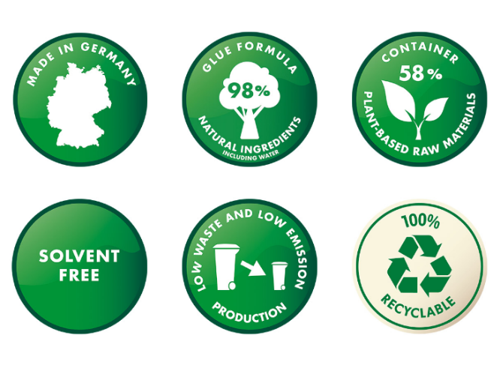

DESCRIÇÃO
O presente trabalho consiste num cenário que representa uma cidade, com edifícios que no seu topo têm plantações, jardins e pequenas hortas nos terraços.
Os fantoches são representados por animais que vivem nesse espaço: a rã, a lagartixa, a abelha, a joaninha, a borboleta e o caracol.

Material utilizado:

Fantoches
. Animais - Papel goma eva, linha, cola, botões, meias

Cenário
- Vários tipos de tintas, recortes de revistas, flores, ervas,

